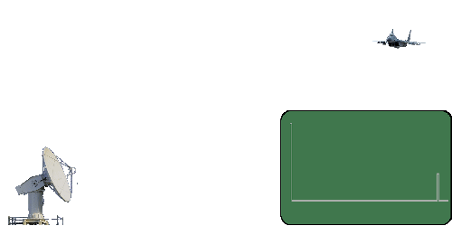
Radar Sisteminin Ana Bileşenleri
- Verici (Transmitter): Elektromanyetik dalgaları üretir.
- Anten: Dalgaları yönlendirmek ve geri dönen sinyalleri almak için kullanılır.
- Alıcı (Receiver): Geri dönen dalgaları algılar ve analiz eder.
- Gösterge (Display): Hedefin konum, hız ve diğer bilgilerini görüntüler.

Çalışma Prensibine Uygulamalı Örnek
- Bir hava savunma radarı, bir uçaktan yansıyan elektromanyetik dalgaları algılayarak:
  - Uçağın konumunu (mesafe ve açı),
  - Uçağın hızını (Doppler etkisiyle),
  - Uçağın kimliğini (uçak boyutu ve sinyal özellikleri) belirleyebilir.

Radarın çalışma prensibi

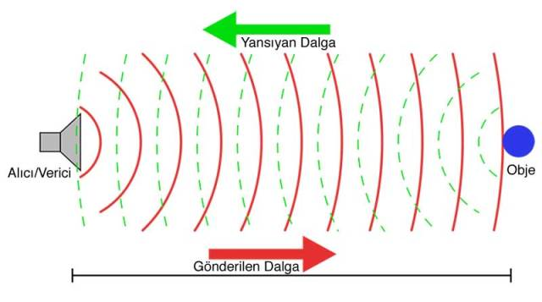

1. Elektromanyetik Dalgaların Gönderilmesi
Radar sistemi, bir verici (transmitter) aracılığıyla elektromanyetik dalgalar yayar.
- Bu dalgalar genellikle radyo veya mikrodalga frekansındadır.
- Dalgalar bir anten yardımıyla belirli bir yöne odaklanarak gönderilir.

2. Dalgaların Nesnelerden Yansıması
- Gönderilen dalgalar atmosferde ilerlerken bir nesneye çarpar (örneğin, uçak, gemi veya yağmur damlası).
- Çarpışma sonucu dalgaların bir kısmı yansır ve radarın alıcısına (receiver) geri döner.

3. Yansıyan Dalgaların Alınması
- Yansıyan dalgalar, radarın anteni tarafından algılanır.
- Radar alıcısı bu dalgaları sinyale dönüştürerek analiz eder.

4. Zaman Gecikmesi ile Mesafe Hesaplama
- Radar, gönderilen dalga ile geri dönen dalga arasındaki zaman farkını ölçer.
- Bu zaman gecikmesi kullanılarak hedefin mesafesi şu şekilde hesaplanır: Mesafe=Gidis¸-Do¨nu¨s¸ Su¨resi×Is¸ık Hızı2\text{Mesafe} = \frac{\text{Gidiş-Dönüş Süresi} \times \text{Işık Hızı}}{2} (Gidiş-dönüş süresi ikiye bölünür çünkü dalga, hedefe gidip geri döner.)

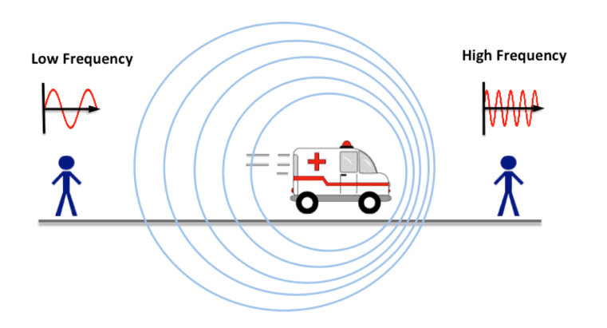
5. Frekans Değişimi ile Hız Hesaplama (Doppler Etkisi)
- Hedef hareket ediyorsa, radar dalgasının frekansında bir kayma olur (Doppler etkisi).
- Bu frekans değişikliği kullanılarak hedefin hareket yönü ve hızı hesaplanabilir. Hız∝Frekans Deg˘is¸imi\text{Hız} \propto \text{Frekans Değişimi}

6. Konum ve Açı Belirleme
- Radar anteni, sinyalin hangi yönden geldiğini belirleyerek hedefin açısını hesaplar.
- 2D radar sistemleri hedefin mesafesini ve yönünü belirlerken, 3D radar sistemleri hedefin yüksekliğini de ölçebilir.

7. Hedefin Özelliklerini Tanıma
- Gelişmiş radarlar, yansıyan sinyalin genliğini, polarizasyonunu ve dalga şekillerini analiz ederek hedefin boyutunu, şeklini ve türünü (ör. uçak, helikopter, gemi) ayırt edebilir.

Radar Kesit Alanı (Radar Cross Section - RCS) Nedir?
Radar kesit alanı (RCS), bir hedefin radar dalgalarını yansıtma kapasitesini ifade eden bir ölçüttür.
RCS genellikle (metrekare) cinsinden ifade edilir. Ancak dBsm (desibel metrekare) birimi de sıkça kullanılır.
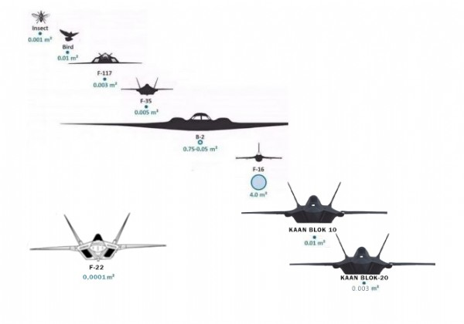
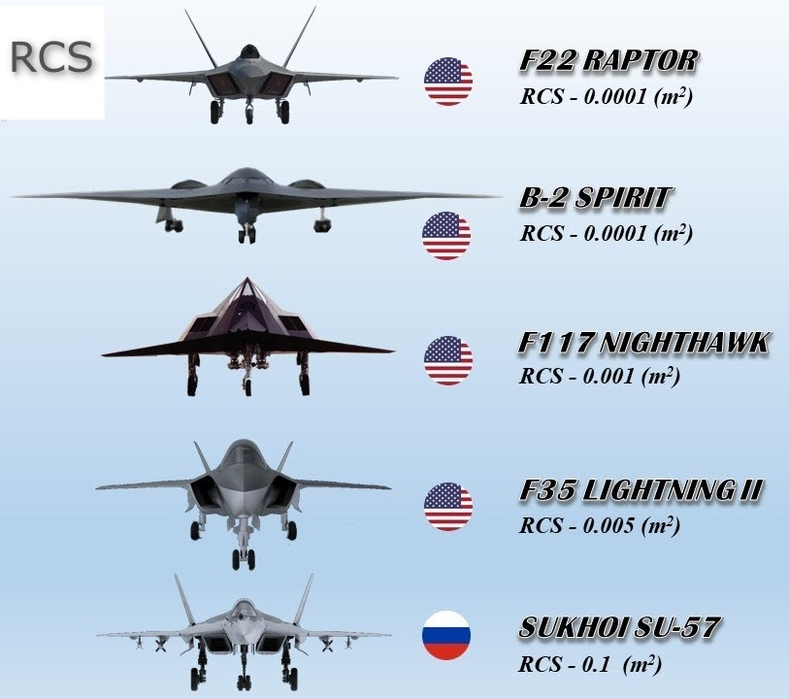

RCS'nin Hesaplanması
RCS, aşağıdaki ifade ile hesaplanır:
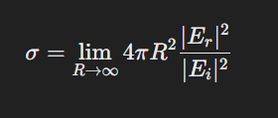
Burada:
- σ\sigmaσ: Radar kesit alanı (m2\text{m}^2m2),
- RRR: Hedef ile radar arasındaki mesafe,
- ErE_rEr​: Yansıyan elektromanyetik alan şiddeti,
- EiE_iEi​: Gelen elektromanyetik alan şiddeti.

RCS'nin Önemli Özellikleri
- Fiziksel Alanla Doğrudan Bağlantılı Olmaması:
RCS, hedefin fiziksel boyutlarından bağımsız olarak radar dalgasını nasıl yansıttığıyla ilgilidir. Küçük bir hedef (örneğin, bir kuş), fiziksel olarak büyük bir hedef kadar büyük bir RCS'ye sahip olabilir.
- Radar Dalga Boyuna Bağımlılık:
RCS, radarın frekansı (dalga boyu) ile hedefin malzeme ve geometrik özelliklerine bağlıdır.
- Açısal Bağımlılık:
Hedefin radar dalgasına göre yönelimi RCS değerini değiştirir.

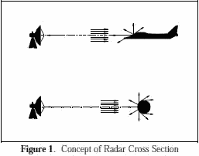

RCS'yi Etkileyen Faktörler
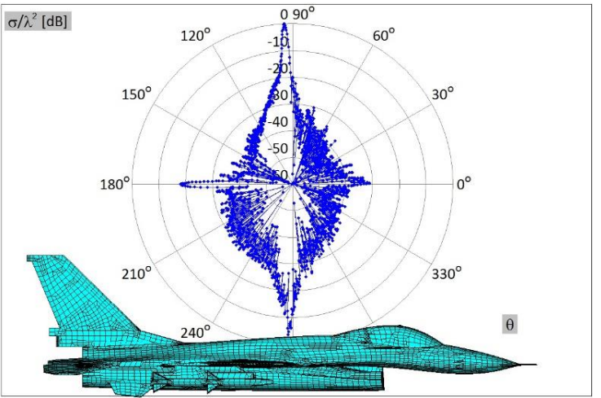
- Hedefin Boyutu:
Büyük hedefler genellikle daha yüksek RCS değerine sahiptir, çünkü radar dalgalarının daha fazlasını yansıtır.
- Hedefin Şekli:
  - Yuvarlak veya küresel yüzeyler, dalgayı her yöne eşit şekilde yansıtır.
  - Keskin kenarlı yüzeyler, dalgayı belirli bir yöne odaklar, bu da RCS'yi azaltabilir veya artırabilir.
- Malzeme Özellikleri:
- 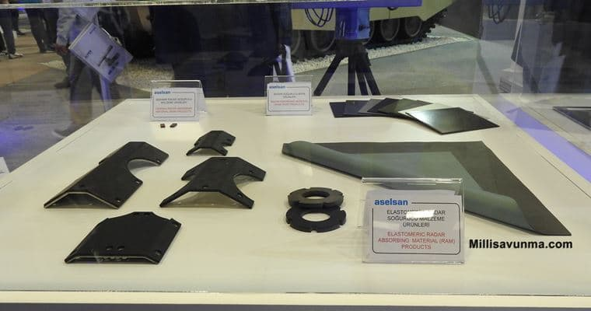
  - Radar Soğurucu Malzemeler (RAM): RCS'yi düşürmek için kullanılır. Stealth uçaklarda (örneğin, F-22 Raptor) bu tür malzemeler bulunur.
  - Metalik yüzeyler, radar dalgalarını daha fazla yansıtarak yüksek RCS'ye neden olur.
- Radar Frekansı:
  - Düşük frekanslı radar dalgaları (uzun dalga boyları), hedefin genel şeklini algılar.
  - Yüksek frekanslı radar dalgaları (kısa dalga boyları), hedefin ayrıntılı özelliklerini algılar.
- Hedefin Yönelimi:
Radar dalgalarına dik duran bir yüzey daha yüksek bir RCS'ye sahip olacaktır. Açılı bir yüzey, dalgaları farklı yönlere saptırarak RCS'yi düşürebilir.

Radar Türleri (1.5 dk)
- 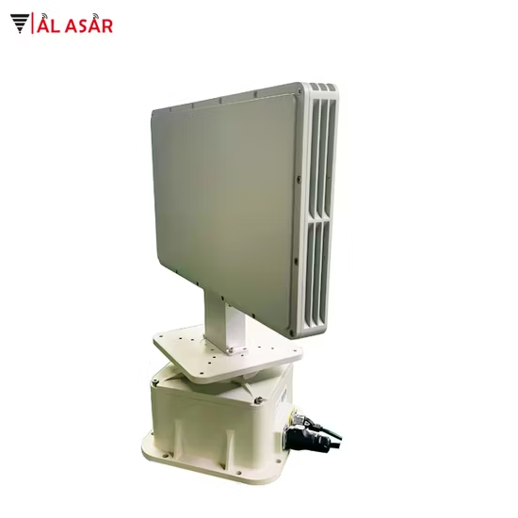
- Darbeli Radar: Kısa ve güçlü sinyaller gönderir.
- 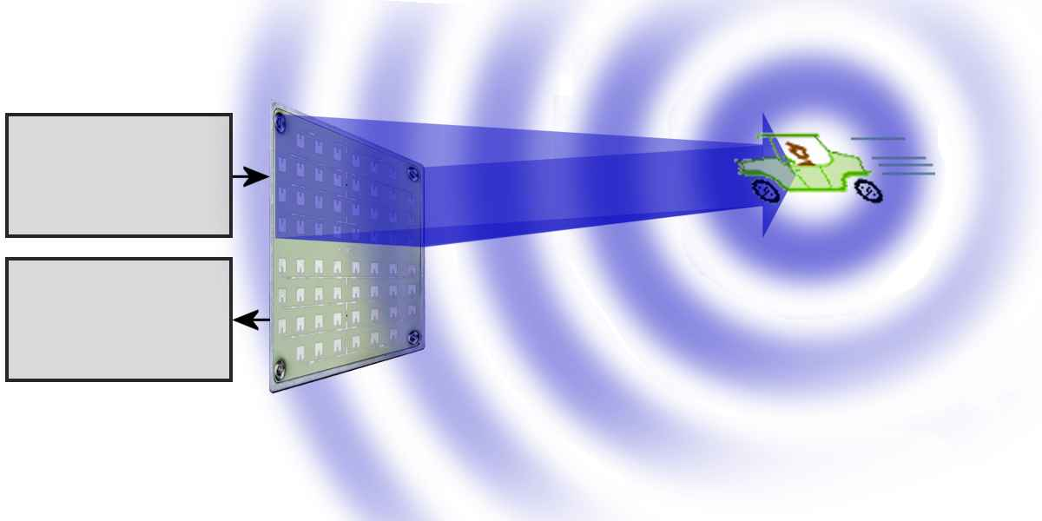
- Sürekli Dalga Radarı (CW Radar): Doppler ölçümleri için sürekli sinyal.
- Faz Dizinli Radar: Anten açısını elektronik olarak değiştirir (modern savunma sistemlerinde).
- 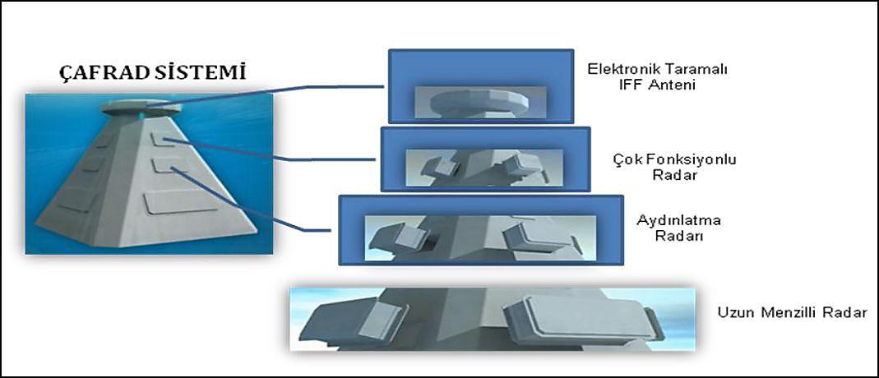
- Sentetik Açıklıklı Radar (SAR): Görüntüleme için kullanılır (ör. uydu ve insansız hava araçlarında). 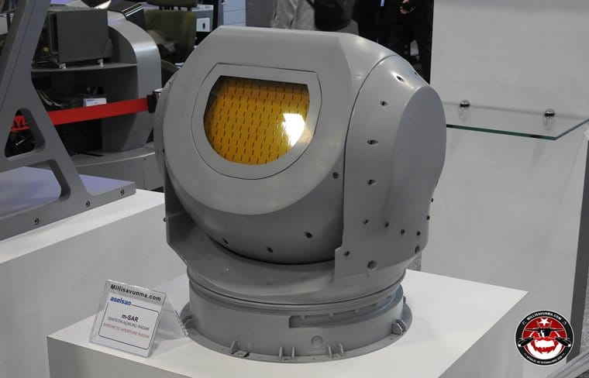
- Otomotiv Radarı: Kısa mesafeli uygulamalarda kullanılır.

Ref
https://x.com/Hendrikkwakye/status/1739172738986627414/photo/1
https://mobile.beyazgazete.com/yazi/milli-muharip-ucak-kaan-dan-kulis-bilgiler-483804.html
https://www.radartutorial.eu/02.basics/Sürekli-Dalga%20Radarı.tr.html
https://www.millisavunma.com/cafrad-cok-amacli-faz-dizinli-radar/
https://www.millisavunma.com/m-sar-sentetik-acikli-radar/
https://www.rfcafe.com/references/electrical/ew-radar-handbook/radar-cross-section.htm
https://www.fizikist.com/doppler-etkisi-nedir
https://www.kozmikanafor.com/radar-ve-radardan-gizlenmek/
https://www.millisavunma.com/aselsan-radar-sogurucu-boya-ve-malzemeler/
https://wipl-d.com/wp-content/uploads/2018/08/RCS_002_WIPL-D_Monostatic_RCS_of_Fighter_Aircraft.pdf
https://www.radartutorial.eu/01.basics/Menzilin%20Tayini.tr.html

